Aufgaben WiSo (FI AE/SI) - Sommer 1999
Die Fragen sollten in der Zeit von 60 Minuten beantwortet werden!
1. Aufgabe
(8 Antworten)
In welchen der untenstehenden Fälle handelt es sich bei den jeweiligen Willenserklärungen
- um eine Antrag
- um die Annahme eines Antrags
- weder um einen Antrag noch um die Annahme eines Antrags?
Notieren Sie sich die Ziffern vor der jeweils zutreffenden Antwort hinter den einzelnen Fällen (Zwei Antworten je Fall!).
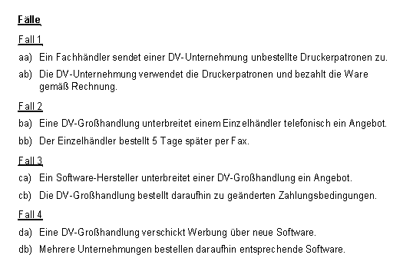
2. Aufgabe
(7 Antworten)
Um welche der nachstehenden Vertragsarten handelt es sich bei den untenstehenden Vorgängen in einer Computergroßhandlung?
Notieren Sie sich die Ziffer vor der jeweiligen Vertragsart hinter den einzelnen Vorgängen.
Vertragsarten
- Kaufvertrag
- Mietvertrag
- Darlehensvertrag
- Dienstvertrag
- Werkvertrag
- Werkliefervertrag
- Leihvertrag
Vorgänge
Die Computergroßhandlung ...
- stellt einen Mitarbeiter für das Lager ein.
- überzieht das Geschäftskonto bei der Hausbank.
- läßt durch eine Spezialunternehmung eine Klimaanlage liefern und in die Büroräume einbauen.
- läßt die Folgen eines Kurzschlusses in der elektronischen Anlage der Lagerhalle durch einen Handwerker beheben.
- schließt mit dem Eigentümer des benachbarten Gebäudes einen Vertrag zur Nutzung des Gebäudes als Lagerraum.
- bestellt Waren bei einem Lieferer aufgrund eines Angebots.
- darf ein Transportgerät einer benachbarten Unternehmung vier Wochen kostenlos benutzen.
3. Aufgabe
(3 Antworten)
Um welche der folgenden Kaufvertragsstörungen handelt es sich bei den untenstehenden Auszügen aus Geschäftsbriefen?
Kaufvertragsstörungen
- Mangelhafte Lieferung
- Lieferungsverzug
- Zahlungsverzug
- Annahmeverzug
Notieren Sie sich die Ziffer vor der jeweils zutreffenden Kaufvertragsstorung hinter den entsprechenden Auszug aus Geschäftsbriefen.
Auszüge aus Geschäftsbriefen
- "..., sonst sehen wir uns gezwungen, einen gerichtlichen Mahnbescheid gegen Sie zu beantragen."
- "Die gesetzliche Gewährleistungspflicht von sechs Monaten ist abgelaufen. Deshalb können wir Ihre Ansprüche nicht anerkennen."
- "Beachten Sie, daß durch einen Deckungskauf erhebliche Kosten auf Sie zukommen."
4. Aufgabe
(6 Antworten)
In welchen der untenstehenden Geschäftsfälle einer Unternehmung erfolgt die Zahlung durch
- Überweisung?
- Einzugsermächtigung?
- Dauerauftrag?
- Barscheck?
- Electronic-Cash (POS)?
- Elektronisches Lastschriftverfahren (POZ)?
Notieren Sie sich die Ziffer vor der jeweils zutreffenden Antwort hinter den entsprechenden Fall.
Fälle
- Die Hausbank wird angewiesen, vom Geschäftskonto einen Betrag bar auszuzahlen.
- Der Mitarbeiter bezahlt auf einer Geschäftsreise die Benzinrechnung mit seiner EC-Karte unter Eingabe seiner PIN.
- Die Hausbank wird beauftragt, dem Konto eines Lieferers einmalig eine bestimmte Geldsumme zur Gutschrift anzuweisen.
- Die Telefongesellschaft läßt die monatlichen Telefonkosten abbuchen.
- Die Hausbank wird beauftragt, die Miete für Geschäftsräume monatlich regelmäßig zu überweisen.
- Ein Mitarbeiter bezahlt eine Hotelrechnung mittels EC-Karte und Unterschrift (ohne Scheck).
5. Aufgabe
(4 Antworten)
Welche der nachstehenden Aussagen treffen nach der gesetzlichen Regelung
- nur auf die KG
- nur auf die OHG
- sowohl auf eine KG als auch auf eine OHG
- auf keine der zuvor genannten Unternehmungsformen
zu?
Notieren Sie sich die Ziffer vor der jeweils zutreffenden Antwort hinter den folgenden Aussagen.
Aussagen
- Alle Gesellschafter sind zur Geschäftsführung berechtigt und verpflichtet.
- Ein Gesellschafter ist gesetzlich von der Geschäftsführung ausgeschlossen.
- Bei dieser Kapitalgesellschaft hat jeder Gesellschafter laut Gesetz dasselbe Stimmrecht.
- Die geschäftsführenden Gesellschafter haften auch mit ihren Privatvermögen.
6. Aufgabe
(5 Antworten)
- Welche der nachstehenden Aussagen zur GmbH sind nach der gesetzlichen Regelung zutreffend?
Notieren Sie sich die Ziffern von den vier zutreffenden Aussagen
Aussagen
  - Das Eigenkapital wird als Grundkapital bezeichnet.
  - Die Einlage jedes Gesellschafters muß mindestens 500,00 DM betragen.
  - Das Eigenkapital muß mindestens 100.000,00 DM betragen.
  - Für Geschäfte vor Eintragung der GmbH ins Handelsregister in der Regel nur die GmbH mit dem Gesellschaftsvermögen.
  - Im Gesellschaftsvertrag kann eine Nachschußpflicht der Gesellschafter über ihre Einlage hinaus vereinbart werden.
  - Für die Gründung sind mindestens zwei Personen nötig.
  - Die Geschäfte werden stets von den Gesellschaftern selbst geführt.

- An einer GmbH sind die drei Gesellschafter A, B und C in folgenden Verhältnis beteiligt:
A mit 45 % des Stammkapitals
B mit ¼ des Stammkapitals C mit dem Rest in Höhe von 180.000,00 DM.
A und B erhalten für die Geschäftsführung jeweils vorab 160.000,00 DM aud dem erzielten Gewinn von 800.000,00 DM.
C, der vertraglich auf die Geschäftsführung verzichtet hat, ist nur im Verhältnis seines Anteils am Stammkapital am Restgewinn beteiligt.
Wieviel DM Gewinnanteil erhält Gesellschafter C (6 Stellen vor und zwei Stellen nach dem Komma!)?
7. Aufgabe
(5 Antworten)
Für welche der nachstehenden Rechtshandlungen ist nach der gesetzlichen Regelung die Vertretung einer Unternehmung
- nur mit Prokura
- sowohl mit Prokura als auch mit Allgemeiner Handlungsvollmacht
- weder mit Prokura noch mit Allgemeiner Handlungsvollmacht
möglich?
Notieren Sie sich die Ziffer vor der jeweils zutreffenden Antwort hinter den Rechtshandlungen.
Rechtshandlungen
- Kündigung des Vertrags mit einem Handelsvertreter
- Kauf eines Grundstücks zur Erweiterung des Lagers
- Unterschreiben de Jahresabschlusses
- Einstellung eines Programmierers
- Aufnahme eines weiteren Gesellschafters.
8. Aufgabe
(2 Antworten)
Welche der nachstehenden Aussagen über den Betriebsrat treffen zu?
Notieren Sie sich die Ziffer vor den beiden zutreffenden Aussagen!
Aussagen
- Der Betriebsrat setzt sich aus Arbeitnehmern und außerbetrieblichen Beratern (z.B. Gewerkschaftsfunktionären) zusammen.
- Die Bildung eines Betriebsrats ist von der Zustimmung des Arbeitgebers abhängig.
- Der Betriebsrat kann laut Betriebsverfassungsgesetz in allen Betrieben, die ständig mindestens fünf Arbeitnehmer beschäftigen, gewählt werden.
- Auch jugendliche Arbeitnehmer haben das aktive Wahlrecht bei Betriebsratswahlen.
- Die regelmäßige Amtszeit eines Betriebsrats beträgt für eine Wahlperiode vier Jahre.
9. Aufgabe
(8 Antworten)
- In welchem der untenstehenden Beispiele für Unternehmenszusammenschlüsse liegt ein
  - vertikaler Zusammenschluß
  - horizontaler Zusammenschluß
  - diagonaler/anorganischer Zusammenschluß
vor?
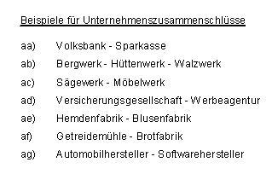
- Welches der nachstehenden Gesetze enthält grundsätzliche Regelungen über den Zusammenschluß von Unternehmungen?
Notieren Sie sich die Ziffer vor dem zutreffenden Gesetz.
Gesetze
  - Bürgerliches Gesetzbuch
  - Gesetze gegen Wettbewerbsbeschränkungen
  - Gesetz gegen den unlauteren Wettbewerb
  - Handelsgesetzbuch
10. Aufgabe
(3 Antworten)
Die Arbeitsverhältnisse der unten genannten Arbeitnehmer von einem nicht tarifvertragsgebundenen DV-Unternehmen gekündigt. Die Kündigungen gehen den betroffenen Arbeitnehmern jeweils am Donnerstag, dem 04.03.1999, zu.
Ermitteln Sie mit Hilfe des untenstehenden Auszugs aus dem BGB den frühesten Zeitpunkt (TT.MM.JJJJ), zu dem das Arbeitsverhältnis aufgrund der ordentlichen Kündigung jeweils endet.
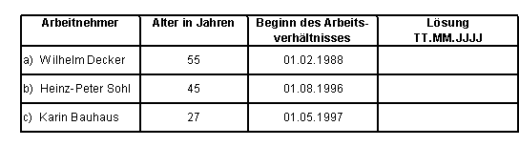
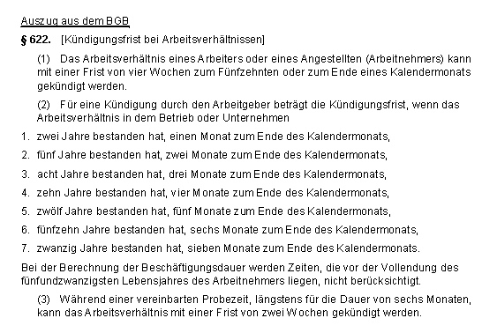
11. Aufgabe
(5 Antworten)
Welche der untenstehenden Leistungen werden von der gesetzlichen
- Krankenversicherung
- Rentenversicherung
- Arbeitslosenversicherung
- Pflegeversicherung
- Unfallversicherung
getragen?
Notieren Sie sich die Ziffer vor der jeweils zutreffenden Versicherung hinter den folgenden Leistungen.
Leistungen
- Berufsberatung
- Gewährung eines Zuschusses für Kosten der Heimunterbringung
- Zahlung von Mutterschaftsgeld
- Zahlung von Altersruhegeld
- Zahlung von Verletztengeld

